**Autoevaluación del primer cuatrimestre**

|  |  |  |  |  |  |  |  |  |  |  |  |  |  |
| --- | --- | --- | --- | --- | --- | --- | --- | --- | --- | --- | --- | --- | --- |
| **10** |  |  |  |  |  |  |  |  |  |  |  |  | **Muy**  **Bueno** |
| **9** |  |  |  |  |  |  |  |  |  |  |  |  |
| **8** |  |  |  |  |  |  |  |  |  |  |  |  |
| **7** |  |  |  |  |  |  |  |  |  |  |  |  | **Adecuado** |
| **6** |  |  |  |  |  |  |  |  |  |  |  |  |
| **5** |  |  |  |  |  |  |  |  |  |  |  |  |
| **4** |  |  |  |  |  |  |  |  |  |  |  |  | **Puedo**  **Mejorar** |
| **3** |  |  |  |  |  |  |  |  |  |  |  |  |
| **2** |  |  |  |  |  |  |  |  |  |  |  |  |
| **1** |  |  |  |  |  |  |  |  |  |  |  |  |
|  | **Participación** | **Integración** | **Iniciativa** | **Predisposición** | **Interacción** | **Compromiso** | **Ortografía** | **Expresión Escrita** | **Comprensión de Texto** | **Capacidad Descriptiva** | **Capacidad de Análisis** | **Capacidad de Síntesis** |  |

El cuadro se completa ponderando numéricamente los items, luego se lo completa con alguna de las siguientes opciones.

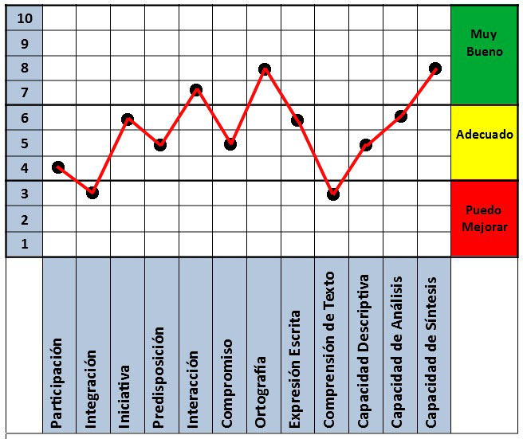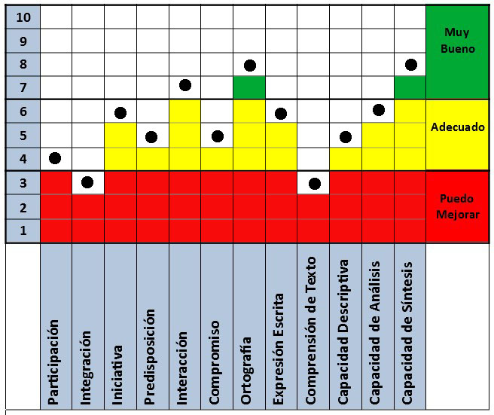

Opción Picos

Opción Color